Presseinformation
Ansprechpartnerin für
die Redaktion:
Frau Barbara Mäurle
Münsterweg 12
59269 Beckum
T +49 2521 82994-12
Barbara.maeurle@holtgreife.com

Kontakt:
Solarlux GmbH
Industriepark 1
49324 Melle
T +49 5422 92710
F +49 5422 9271200
info@solarlux.com
www.solarlux.com

Melle, Oktober 2023

Einfacher konfigurieren und kalkulieren
Solarlux schafft Schnittstelle zur Branchensoftware Logikal

Solarlux hat eine neue Schnittstelle zwischen dem hauseigenen „SLX Web Configurator“ und der Software Logikal von Orgadata für den Fenster-, Türen- und Fassadenbau geschaffen. Damit können die hochwertigen Bauelemente „Made in Germany“ des niedersächsischen Spezialisten für Fenster- und Fassadenlösungen auf kurzem Wege konfiguriert und kalkuliert werden. Schnell, sicher und flexibel, ohne die vertraute Software-Umgebung verlassen zu müssen.

Wer kennt es nicht: Angebote sollten am besten schon gestern erstellt und beim Kunden sein. Jedoch fehlt es immer an Zeit und oft an Personal. Um den Arbeitsalltag von Metall- und Fensterbauer*innen, Fachhändler*innen sowie (Fassaden-)Planer*innen zu erleichtern, hat Solarlux eine Schnittstelle zur Software Logikal von Orgadata entwickelt. Ohne zwischen verschiedenen Programmen wechseln zu müssen, kann nun die gesamte Produktpalette von Solarlux – von Glas-Faltwänden und Glasanbauten über das großformatige Schiebefenster cero bis hin zu Balkon- und Fassadenverglasungen – direkt in Logikal konfiguriert und kalkuliert werden. Dazu zählen schnelle Preisermittlungen direkt aus dem Programm ebenso wie Visualisierungen in 3D, Augmented Reality oder Virtual Reality und vieles mehr.

Logikal – eine Software, zahlreiche Möglichkeiten
Logikal aus dem Hause Orgadata ist eine Software für den Fenster-, Türen- und Fassadenbau aus Aluminium, PVC und Stahl. Die übersichtliche Programmführung ermöglicht es allen Benutzer*innen, sich schnell in der Software zurechtzufinden. Mit der Elementeingabe lassen sich ganz einfach Fenster, Türen und Fassaden in nahezu unbegrenzter Art und Größe bestimmen. Die Software führt die User*innen mit einer durchdachten Logikprüfung durch den gesamten Konstruktions- und Kalkulationsprozess. Nahezu alle Bearbeitungszentren können über das CNC-Modul ansteuert werden. Mit dem Modul „Bearbeitungen und Stabzeichnungen“ lassen sich Stabpläne in wenigen Schritten generieren. Des Weiteren umfasst das Programm viele Ausdrucke, eine statische Vorbemessung, ein internes CAD und diverse 3D- und ERP-Schnittstellen.

Mit der neuen Schnittstelle gibt Solarlux seiner Kundschaft und Handelspartner*innen ein weiteres wichtiges Kalkulations- und Angebotsinstrument an die Hand, um auch in Zukunft gemeinsam erfolgreich am Markt zu agieren.

Solarlux GmbH, Oktober 2023 – Abdruck frei – 2.310 Zeichen (inkl. Leerzeichen)
Um Zusendung von Belegen an die Pressestelle in Beckum wird gebeten.

Bildnachweis: Solarlux

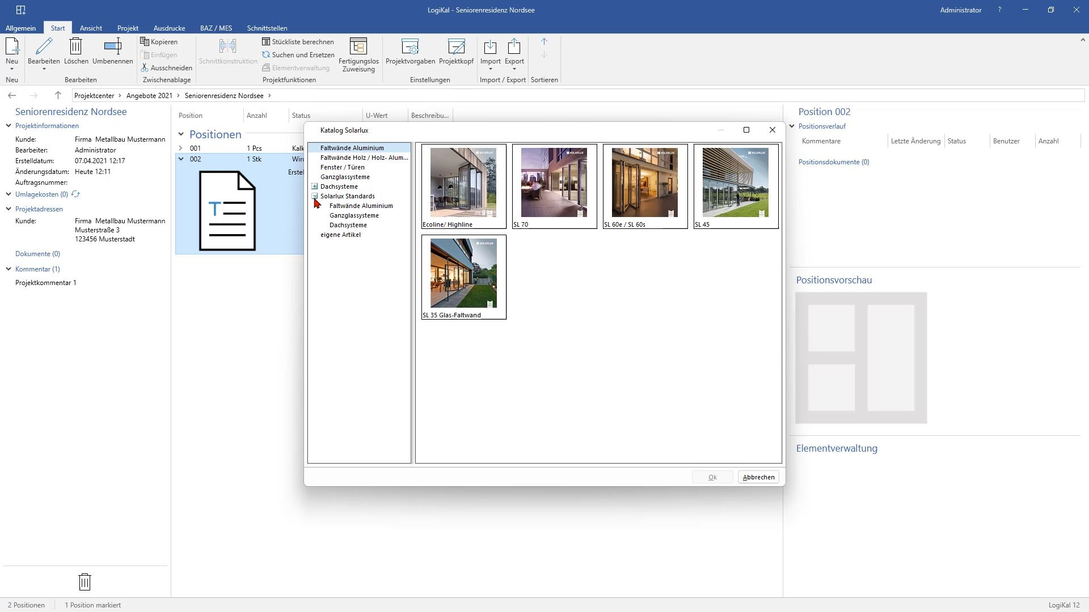
Solarlux_SLX-Web-Configurator_ Katalog in Logikal.jpg
Die neue Schnittstelle bietet den Nutzer*innen große Handlungssicherheit – von der Kalkulation bis hin zur Bestellung, wobei bei der Preisfindung bereits Rabatte hinterlegt sind.
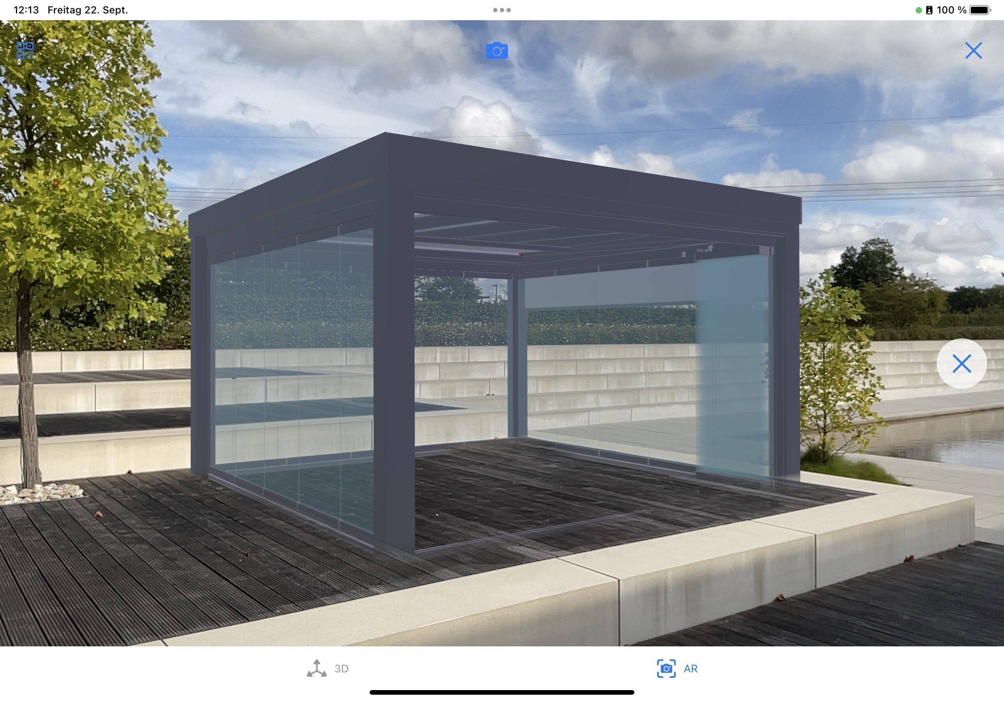
Solarlux_SLX-Web-Configurator_Visualisierung.jpg:
Auch 3D-Visualisierungen von Solarlux Produkten können mit der neuen Schnittstelle direkt in der Software Logikal von Orgadata generiert werden.

Über Solarlux GmbH
Seit 40 Jahren ist Solarlux Spezialist für bewegliche Fenster- und Fassadenlösungen aus einer Hand. Sämtliche Produkte – von Glas-Faltwänden, Schiebefenstern und Glasanbauten bis hin zu Balkonverglasungen und Vorhangfassaden – sind Eigenentwicklungen, die dem Qualitätsanspruch „Made in Germany“ entsprechen. Als partnerschaftlicher Begleiter bei der Planung und Umsetzung von Bauvorhaben ist das Familienunternehmen auf die umfassende Unterstützung von Architekten, Handwerksbetrieben und Bauherren spezialisiert. Das niedersächsische Unternehmen mit Sitz in Melle bei Osnabrück wird in zweiter Generation von Stefan Holtgreife geführt. In der Unternehmenszentrale am Solarlux Campus sowie in 45 Vertriebsstandorten weltweit wirken rund 1000 Mitarbeiter am Erfolg mit.

